Gautena

Francisco Lopez Alen kalea, 4

20009, Donostia-San Sebastián

Tel: 943 21 53 44

*LEKUA* , *DATA*

Gaia:

***X ERAIKINA* urdinez argiztatzeko eskaera**

Jaun/Andere agurgarria:

Light It Up Blue (#LIUB) azken urteetan mundu mailan Autismoaren Nazioarteko Eguna ospatzeko indarra hartzen ari den ekimen bat da. Kanpaina hau autismoa ikusgai egiteko herri eta hirietako udaletxeak edota beste eraikin esanguratsuak urdin kolorez argiztatzean datza, autismoarekin lotzen den kolorea.

Gautenak, Gipuzkoako Autismo Elkarteak, apirilaren 2ko ilunabarrean Gipuzkoako ahalik eta eraikin gehien urdinez argiztatu nahi ditu autismoa duten pertsonei eta beraien familiei elkartasuna adierazteko. Gipuzkoa desgaitasunarekin sentibera izan den gizartea dugu eta ekintza honekin sentimendu hori berretsi nahi dugu.

Horregatik, gutun honen bidez *X ERAIKINA* apirilaren 2an, Autismoaren Nazioarteko Egunean, urdinez argiztatzeko eskaera egiten dugu.

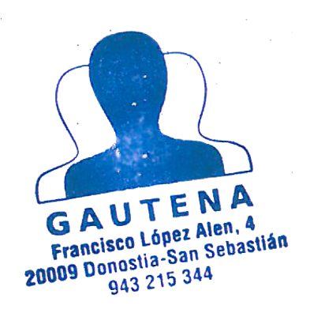Besterik gabe, agur bero bat